AGRESJI I PRZEMOCY -MÓWIMY STOP

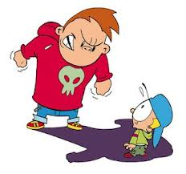

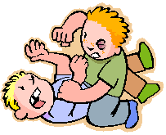

Czym jest agresja i przemoc? Czy wiecie? Czy potraficie odpowiedzieć na te pytania?

Przemoc i agresja wkrada się do szkół po cichutku. Zaczyna się „od niewinnego” wyśmiewania słabszych, by z czasem przerodzić się w nękanie, które staje się dla ofiary nie do zniesienia.

O agresji i przemocy w szkole, bójkach, napadach na nauczycieli i najmłodszych uczniów słyszy się niemal codziennie w prasie, radiu i telewizji. Lecz równie niebezpieczna i okrutna jest przemoc bezkrwawa. Mowa tu o psychicznym prześladowaniu uczniów przez ich kolegów, wyszydzaniu, gnębieniu i szantażowaniu. C oraz częściej mówi się w szkołach o narastaniu problemu agresji i przemocy wśród dzieci i młodzieży. Następuje wyraźny wzrost liczby agresywnych zachowań uczniów na terenie szkoły. Jak opowiadają nasi dziadkowie i rodzice jeszcze kilkanaście lat temu w szkołach nie notowano tylu przypadków agresji. Było o wiele bezpieczniej.
Odpowiedzmy sobie na pytania :
Co jest przyczyną tak nagłego wzrostu brutalizacji życia w szkole ?
Dlaczego zdarzają się na terenie szkoły pobicia, kradzieże i wymuszenia ?
Niepokojącym zjawiskiem jest fala przemocy, która wystąpiła w środowisku szkolnym.
O rozmiarach agresji wiemy niewiele, ponieważ uczeń z obawy przed powtórnym pobiciem, sponiewieraniem, ośmieszaniem nie zechce o tym komukolwiek powiedzieć.
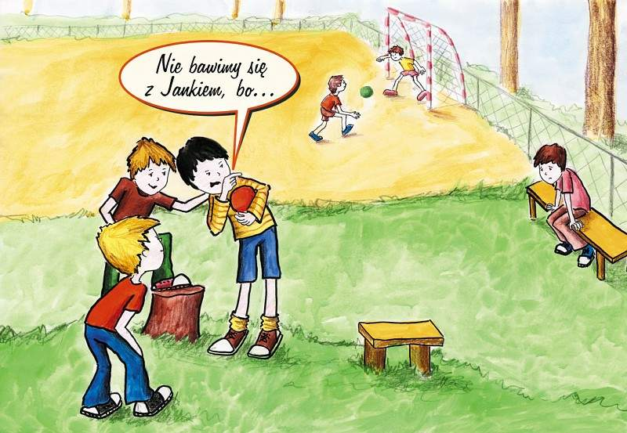

Agresja to nie tylko bicie, ale wszystkie sytuacje, kiedy silniejszy, bardziej pewny siebie lub starszy uczeń/grupa uczniów krzywdzi słabszego od siebie.
W szkole możesz spotkać trzy rodzaje przemocy:
Przemoc fizyczna

- bicie
- kopanie
- opluwanie
- szarpanie
- niszczenie rzeczy
- zamykanie w pomieszczeniu
- wyłudzanie pieniędzy
- okradanie
Przemoc słowna

- przezywanie
- wyśmiewanie
- grożenie
- obgadywanie
- poniżanie
- szantażowanie

Przemoc bez bicia i słów
- wrogie miny i gesty
(może to być kciuk skierowany w dół; zatykanie nosa, kiedy dana osoba jest obok)
- izolowanie
(nie dopuszczanie kogoś do zabawy, rozmów, czasem rano ustala się, że do danej osoby nikt się nie odezwie, nikt z nią nie usiądzie)

Taka długotrwała przemoc nazywa się znęcaniem.

Co możesz zrobić?
Przede wszystkim nie poddawaj się! Możesz sobie pomóc! Zacznij działać!

Jeśli jesteś prześladowany, koniecznie powiedz o tym komuś. Możesz powiedzieć przyjacielowi, nauczycielowi albo rodzicom. Pamiętaj, że prześladowanie samo się nie skończy, jeśli nikomu o tym nie powiesz. Nie jest to łatwe. Możesz się wstydzić lub obawiać, że zmartwisz tym rodziców lub sprawisz im kłopot. Jeśli nie chcesz sam opowiedzieć o problemie poproś np. kolegę, koleżankę, rodzeństwo, babcię lub dziadka, aby pomogli Ci o wszystkim opowiedzieć rodzicom. Jeśli zamiast mówić o problemie wolisz o tym napisać - przygotuj list do rodziców i opisz jak się czujesz.

Pamiętaj, że w szkole zawsze jest Twój wychowawca lub inny nauczyciel, który powinien wiedzieć, jeśli dzieje się coś złego. Spróbuj znaleźć taki moment, kiedy będziesz mógł powiedzieć mu o tym tak, aby nikt nie zorientował się. Możesz np. zostać po lekcji prosząc o wyjaśnienie jakiegoś tematu. Jeśli masz większe zaufanie do innego nauczyciela lub pracownika szkoły (pedagog lub pielęgniarka) - porozmawiaj z wybraną przez Ciebie osobą. Masz do tego prawo, aby poczuć się bezpiecznie.

TELEFON ZAUFANIA
Jeśli potrzebujesz z kimś pilnie porozmawiać, masz pytania lub wątpliwości dotyczące Twojej sytuacji, zadzwoń pod bezpłatny telefon zaufania dla dzieci i młodzieży z całej Polski : 800 12 12 12

Apeluję do Was i serdecznie proszę byśmy wszyscy zjednoczyli się przeciwko marginesowi naszych szkół, który swoim zachowaniem próbuje terroryzować innych.
Chcemy wyraźnie im powiedzieć:
„nie boimy się Was i Nie będziemy tolerować waszego złego zachowania - przeciwstawimy się każdemu aktowi przemocy i agresji’

„Krzyknij nie!”
autor: Marcin Przewoźniak

Dzieckiem być w dorosłym świecie nie jest łatwo. To nie żarty.
Ty człowiekiem jesteś przecież ważnym i szacunku wartym.

Gdy ci ludzie zagrażają pełni złości i przemocy,
jeśli ci się dzieje źle – krzyknij NIE!

Gdy koledzy na boisku pobić chcą lub skrzywdzić cię
myślą, że im wolno wszystko – krzyknij NIE!

Gdy w przedszkolu ktoś postępuje bardzo źle,
znęca się nad tobą czasem – krzyknij NIE!

Może czasem ktoś z twych bliskich chce ci robić rzeczy złe.
Nie wstydź się i powiedz wszystkim – krzyknij NIE!

Jeśli ktoś, gdy nikt nie widzi, dziwnie chce dotykać cię,
a ty boisz się i wstydzisz – krzyknij NIE!

Może ktoś ci proponuje: „Zapal sobie! Napij się!”
Czymś niezdrowym cię częstuje – krzyknij – NIE!

Jeśli jakiś nieznajomy nagle cię zaprosić chcę,
Mówi, by z nim iść do domu – krzyknij – NIE!

Gdy ci ktoś warunek stawia, byś coś ukradł w sklepie gdzieś,
Do przestępstwa cię namawia – krzyknij – NIE!

Nie wstydź się na alarm dzwonić.
Krzyknąć NIE CHCĘ! Nie bój się.
Ty masz prawo by się bronić przed przemocą oraz złem.
Jeśli ci się dzieje źle – krzyknij NIE!
Szymon Woskowicz

